Asynchronous Learning for
Grade 2-3 French Immersion

Week of November 30, 2020

Les histoires des super-héros de tous les jours

But d’apprentissage: Je lis un texte et je démontre ma compréhension de plusieurs façons.
J’utilise des stratégies de lecture.
Instructions: Visite la bibliothèque virtuelle du TDSB. (Il faut te connecter avec ton compte TDSB.) Clique sur Tumble Biblioenfants.
Dans la section “Eveil”, clique sur le livre qui s’appelle Un coup de main.

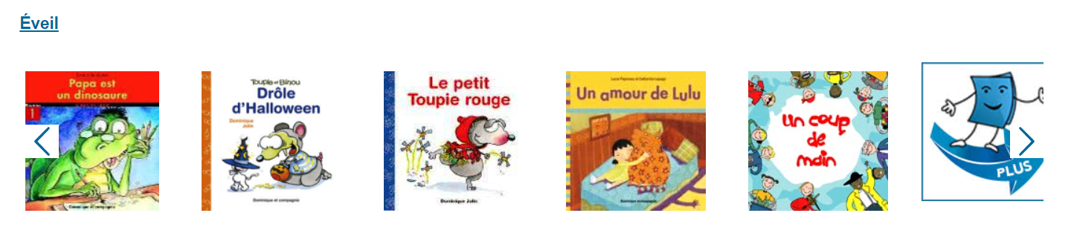
Lis/écoute l’histoire.

Raconte l’histoire. Qu’est-ce qui se passe? Quels sont les personnages? Quel est le message principal (la leçon)? Fais une illustration de quelques événements importants. Écris une petite description pour chaque événement. | Lis le texte une autre fois. Trouve des exemples de mots qui riment.  Crée ta propre phrase avec chaque mot. Note tes phrases sur une feuille de papier. Est-ce que tu peux encercler les voyelles dans les mots? (a, e, i, o, u, y)
Un coup de main, c’est quand quelqu’un aide quelqu’un d’autre. Dans cette histoire, on fait un tour de la communauté pour illustrer comment on s’entraide. On voit des “super-héros” de tous les jours.  Qui est un “super-héros” dans ta communauté? Comment est-ce que cette personne aide les autres, et/ou l’environnement?  Discute de cette personne avec un(e) ami(e) ou un membre de ta famille.  Pourquoi est-ce qu’il est important d’aider les autres?  Pourquoi est-ce qu’il est important d’aider l’environnement? | Comment est-ce que tu aides les autres chez toi, dans ta communauté ou à l’école? Écris une liste d’idées.  Choisis une idée. Utilise les pièces détachées (loose parts - found objects around you) pour faire une représentation de toi, en train d’aider quelqu’un.  Que fais-tu? Comment est-ce que tu aides? Quand est-ce que tu te sens quand tu aides?

